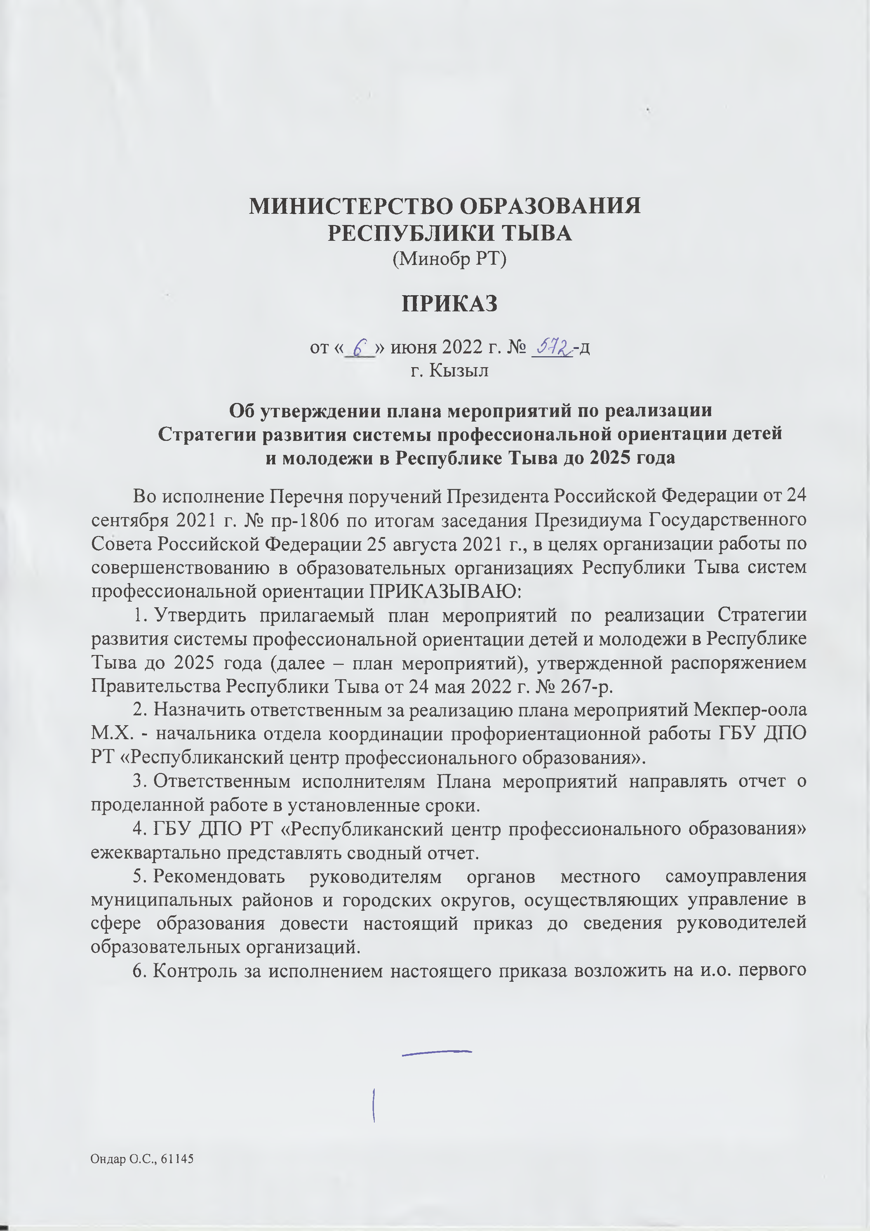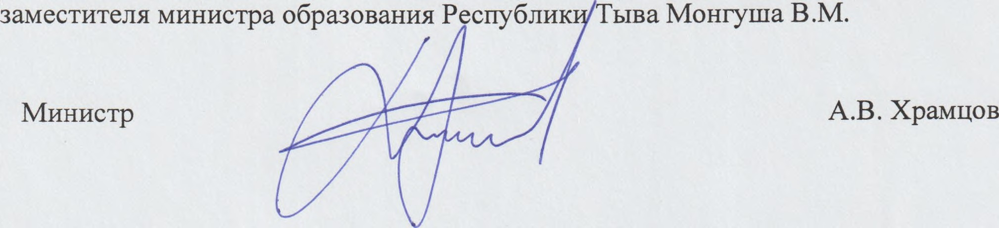

МИНИСТЕРСТВО ОБРАЗОВАНИЯ РЕСПУБЛИКИ ТЫВА
(Минобр РТ)

ПРИКАЗ
от « £ » июня 2022 г. № А-7А- Д г. Кызыл

Об утверждении плана мероприятий по реализации Стратегии развития системы профессиональной ориентации детей
и молодежи в Республике Тыва до 2025 года
Во исполнение Перечня поручений Президента Российской Федерации от 24 сентября 2021 г. № пр-1806 по итогам заседания Президиума Государственного Совета Российской Федерации 25 августа 2021 г., в целях организации работы по совершенствованию в образовательных организациях Республики Тыва систем профессиональной ориентации ПРИКАЗЫВАЮ:
- Утвердить прилагаемый план мероприятий по реализации Стратегии развития системы профессиональной ориентации детей и молодежи в Республике Тыва до 2025 года (далее - план мероприятий), утвержденной распоряжением Правительства Республики Тыва от 24 мая 2022 г. № 267-р.
- Назначить ответственным за реализацию плана мероприятий Мекпер-оола М.Х. - начальника отдела координации профориентационной работы ГБУ ДПО РТ «Республиканский центр профессионального образования».
- Ответственным исполнителям Плана мероприятий направлять отчет о проделанной работе в установленные сроки.
- ГБУ ДПО РТ «Республиканский центр профессионального образования» ежеквартально представлять сводный отчет.
- Рекомендовать руководителям органов местного самоуправления
муниципальных районов и городских округов, осуществляющих управление в сфере образования довести настоящий приказ до сведения руководителей образовательных организаций.
- Контроль за исполнением настоящего приказа возложить на и.о. первого

Ондар О.С., 61145

ПЛАН МЕРОПРИЯТИЙ
УТВЕРЖДЕН
приказом Минобр РТ от « G » июня 2022г. № д '(Zrj\

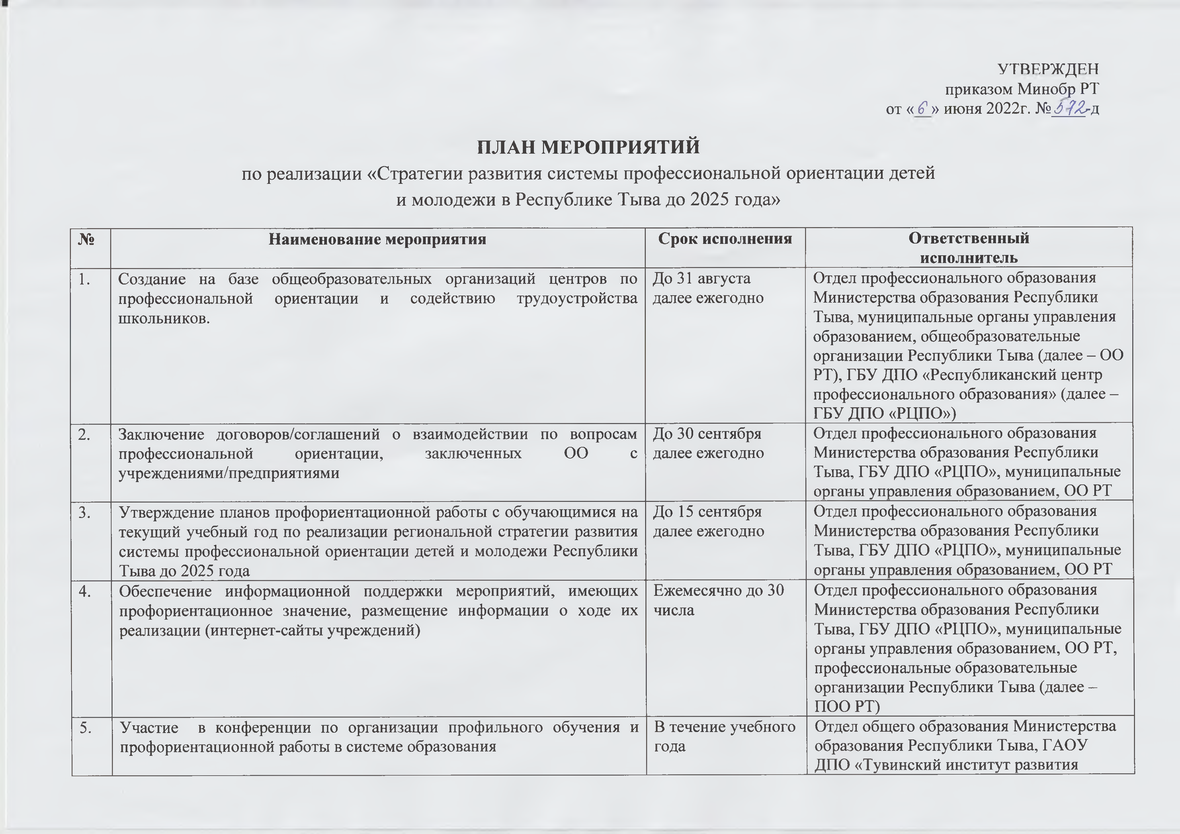
по реализации «Стратегии развития системы профессиональной ориентации детей и молодежи в Республике Тыва до 2025 года»

№ | Н а и м ен о в а н и е м ер оп р и я т и я | С р ок и сп ол н ен и я | О тв ет ст в ен н ы й  и сп о л н и т ел ь
1 . | Создание на базе общеобразовательных организаций центров по профессиональной ориентации и содействию трудоустройства школьников. | До 31 августа далее ежегодно | Отдел профессионального образования Министерства образования Республики Тыва, муниципальные органы управления образованием, общеобразовательные организации Республики Тыва (далее - ОО РТ), ГБУ ДПО «Республиканский центр профессионального образования» (далее -  ГБУ ДПО «РЦПО»)
2. | Заключение договоров/соглашений о взаимодействии по вопросам профессиональной ориентации, заключенных 0 0 с учреждениями/предприятиями | До 30 сентября далее ежегодно | Отдел профессионального образования Министерства образования Республики  Тыва, ГБУ ДПО «РЦПО», муниципальные органы управления образованием, ОО РТ
3. | Утверждение планов профориентационной работы с обучающимися на текущий учебный год по реализации региональной стратегии развития системы профессиональной ориентации детей и молодежи Республики  Тыва до 2025 года | До 15 сентября далее ежегодно | Отдел профессионального образования Министерства образования Республики Тыва, ГБУ ДПО «РЦПО», муниципальные органы управления образованием, ОО РТ
4. | Обеспечение информационной поддержки мероприятий, имеющих профориентационное значение, размещение информации о ходе их реализации (интернет-сайты учреждений) | Ежемесячно до 30 числа | Отдел профессионального образования Министерства образования Республики Тыва, ГБУ ДПО «РЦПО», муниципальные органы управления образованием, ОО РТ, профессиональные образовательные организации Республики Тыва (далее -  ПОО РТ)
5. | Участие в конференции по организации профильного обучения и профориентационной работы в системе образования | В течение учебного года | Отдел общего образования Министерства образования Республики Тыва, ГАОУ  ДПО «Тувинский институт развития

образования и повышения квалификации»
(далее- ЕАОУ ДПО «ТИРО и ПК»)
6. | Организация и участие в мероприятиях, проводимых с целью общего знакомства школьников с миром труда (Сюжетно-ролевые игры, рассказы специалистов, посещение выставок, посещение ярмарок  профессий музеев, экскурсии на предприятия региона и т.д. | Ежеквартально | Дошкольные образовательные организации, 0 0 РТ
7. | Организация и участие в мероприятиях, проводимых с целью просвещения родителей о целях, задачах, формах и методах поддержки профессионального самоопределения и профориентации школьников  6-8 классов (Диагностика, профессиональное и образовательное  консультирование, профориентационные тренинги, тематические конференции и видеоконференции) | Ежеквартально | 0 0 РТ
8. | Организация и участие в мероприятиях (профессиональные пробы, предпрофильные элективные курсы профессиональной направленности, летние профориентационные лагеря/смены), проводимых с целью знакомства школьников с перечнями профессий, специальностей и направлений, по которым осуществляется подготовка  в системе профессионального образования (среднее профессиональное и высшее образование) | Ежеквартально | 0 0 РТ
9. | Сбор и мониторинг «сквозного» учебно-профессионального портфолио школьников, пополняемого и используемого на всех этапах  профессионального самоопределения | Ежеквартально | 0 0 РТ
10. | Организация знакомства школьников с корпоративной культурой региональных предприятий-партнеров | Ежеквартально | 0 0 РТ
И. | Участие в семинарах, круглых столах, научно-практических в конференциях по вопросам профориентации | По отдельному плану | Отдел общего образования Министерства образования Республики Тыва, ГАОУ ДПО ТИРО и ПК
12. | Включение элективных курсов профориентационной направленности в учебные планы и программы предпрофильной подготовки и  профильного обучения | 1 учебная четверть далее ежегодно | Отдел общего образования Министерства образования Республики Тыва, ГАОУ ДПО ТИРО и ПК
13. | Включение в систему внеурочной деятельности обучающихся 9-11 классов общеобразовательных организаций профориентационных  экскурсий на предприятия республики с прохождением профессиональных проб | По отдельному графику | Отдел профессионального образования Министерства образования Республики Тыва, ГАОУ ДПО «ТИРО и ПК»,  ГБУ ДПО «РЦПО», 0 0 РТ
14. | Организация сотрудничества с детским технопарком «Кванториум» и  «Мобильным Кванториумом» по профессиональной ориентации | По отдельному плану | Отдел воспитания и профилактики правонарушений Министерства
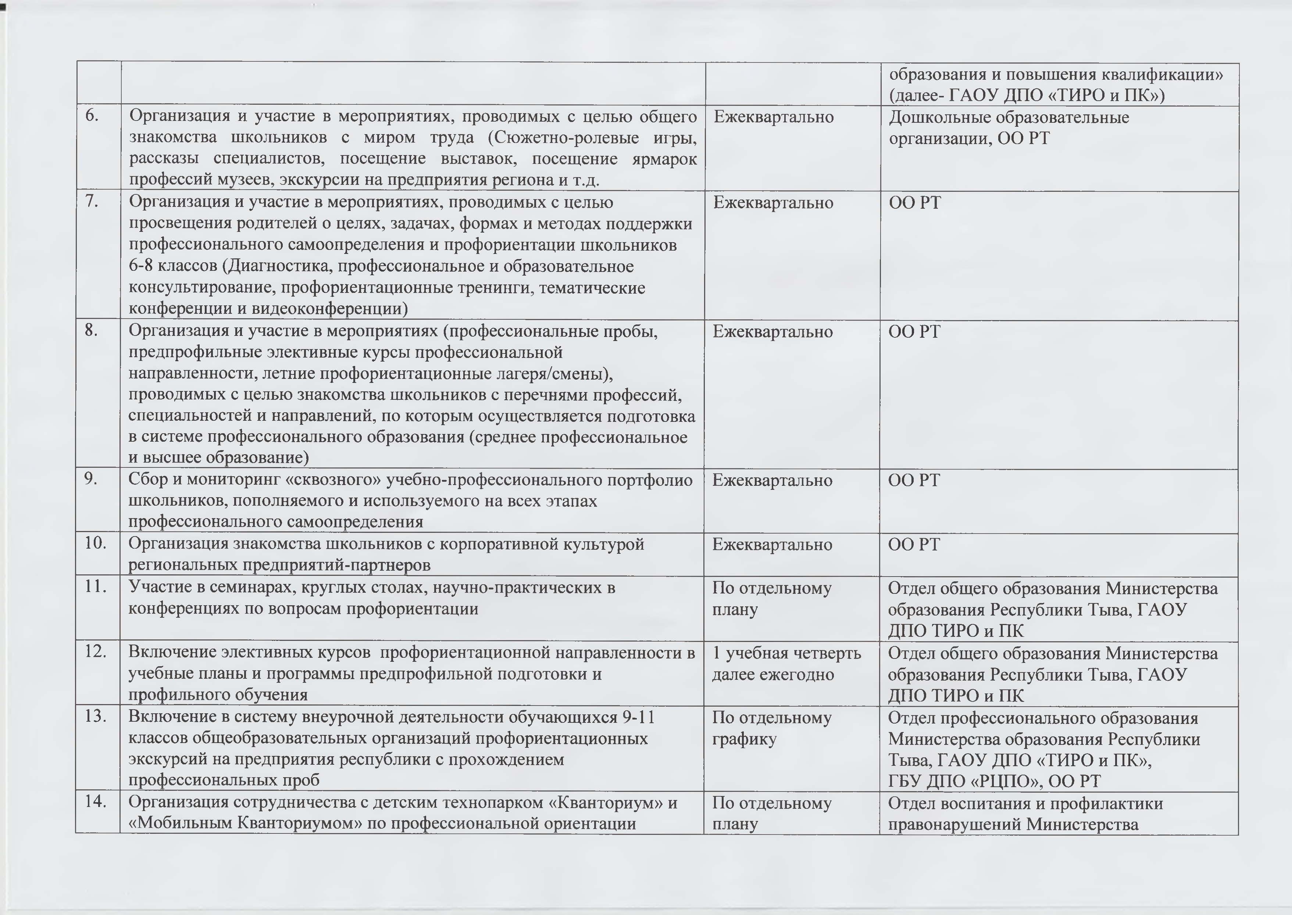

 | обучающихся в том числе для инвалидов и лиц с ОВЗ рамках программы «Успех каждого ребенка» национального проекта  «Образование» |  | образования Республики Тыва, ГБОУ ДО РТ «Республиканский центр развития дополнительного образования» (далее -  ГБОУ ДО РТ «РЦРДО»)
15. | Участие в региональном в Форуме педагогических идей лучшего опыта по профориентации обучающихся | По отдельному плану | Отдел общего образования Министерства  образования Республики Тыва, ГАОУ ДПО «ТИРО и ПК»
16. | Оказание методической и консультационной помощи специалистам образовательных учреждений, ответственным за профориентационную работу | В течение года | Отдел профессионального образования Министерства образования Республики Тыва, Отдел общего образования Министерства образования Республики Тыва, Отдел воспитания и профилактики правонарушений Министерства образования Республики Тыва, ГБУ Республиканский центр психолого- медико-социального сопровождения  «Сайзырал» (далее - ГБУ РЦМПСС  «Сайзырал»), ГАОУ ДПО «ТИРО и ПК», ГБОУ ДО РТ «РЦРДО»  ГБУ ДПО «РЦПО»
17. | Размещение справочника об образовательных организациях общего, дополнительного и профессионального образования республики на официальных сайтах и школьных СМИ | До 30 сентября далее ежегодно | Отдел профессионального образования  Министерства образования Республики Тыва, ГБУ ДПО «РЦПО», 0 0 РТ
18. | Организация профориентационных мероприятий в рамках проведения летних профориентационных смен на базе  общеобразовательных учреждений | Июнь-август | Отдел воспитания и профилактики правонарушений Министерства образования Республики Тыва, ГБОУ ДО РТ «РЦРДО»
19. | Организация профориентационных мероприятий в  общеобразовательные организации специалистами профессиональных образовательных организаций | Согласно графику | ОО РТ
20. | Увеличение информационных постов по профориентации на сайтах  профессиональных образовательных организаций, образовательных организаций Республики Тыва | 2022-2025 годы,  Ежегодно | Отдел профессионального образования Министерства образования Республики Тыва, ОО РТ, ПОО РТ
21. | Организация выставок книг, библиотечных уроков библиотекарями  образовательных учреждений на тему профессиональной ориентации | В течение года | 0 0 РТ
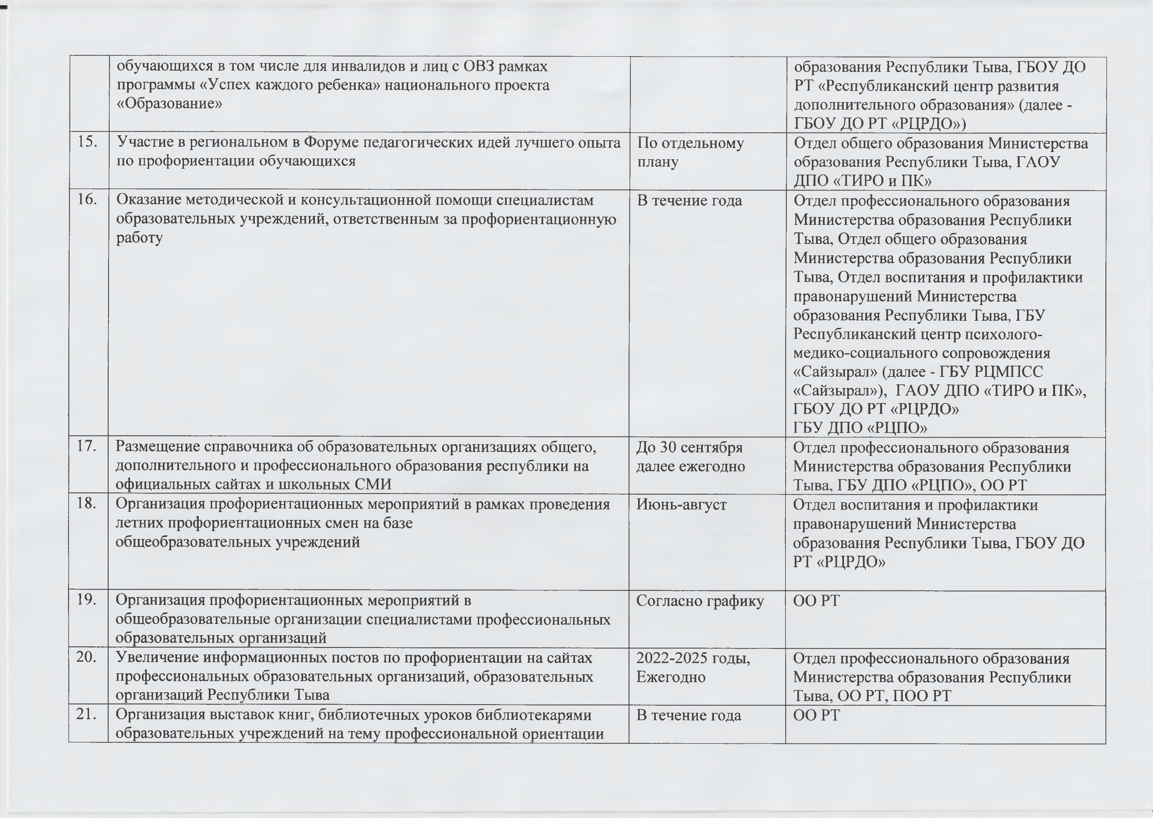

22. | Повышение квалификации педагогических  работников общеобразовательных организаций по вопросам профессиональной ориентации обучающихся | 2022-2025 годы,  Ежегодно | Отдел общего образования Министерства образования Республики Тыва, ЕАОУ ДПО ТИРО и ПК
23. | Осуществление мониторинга реализации планов профориентации в общеобразовательных организациях, профессиональных образовательных учреждениях | 2022-2025 годы,  Ежегодно | Отдел профессионального образования Министерства образования Республики  Тыва, муниципальные органы управления образованием, ОО РТ, ПОО РТ
24. | Проведение конкурсов «Лучший выпускник» «Студент года» | II квартал 2023 г., далее ежегодно | Отдел воспитания и профилактики правонарушений Министерства  образования Республики Тыва, ЕБОУ ДО РТ «РЦРДО», ПОО РТ
25. | Формирование Навигатора профессий, востребованных в Республике Тыва до 2025 г. | II квартал 2022 г., далее ежегодно | Отдел воспитания и профилактики правонарушений Министерства образования Республики Тыва, ЕБОУ ДО РТ «РЦРДО»
26. | Информирование обучающихся общеобразовательных учреждений о положении на рынке труда Республики Тыва | 2022 г.,  далее ежегодно | Муниципальные органы управления образованием, ОО РТ
27. | Организация и проведение индивидуальной и (или) групповой профориентационной консультативной работы с обучающимися, в том числе с детьми-инвалидами и ОВЗ | по отдельному плану | Отдел воспитания и профилактики правонарушений Министерства образования Республики Тыва, ЕБУ РЦМПСС «Сайзырал»,  Базовая профессиональная образовательна я организация (далее - БПОО), ОО РТ
28. | Организация сетевого взаимодействия образовательных организаций, работодателей по профессиональной ориентации обучающихся с ОВЗ и инвалидностью | В течение года | БПОО
29. | Организация обучения школьников, в том числе инвалидов и лиц с ОВЗ по дополнительным общеобразовательным программам с целью их профориентации | По отдельному плану | Отдел воспитания и профилактики правонарушений Министерства образования Республики Тыва, ЕБОУ ДО РТ «РЦРДО»
30. | Декадник «Мир профессий» для детей инвалидов и лиц с ОВЗ | По отдельному плану | БПОО
31. | Организация психолого-педагогического сопровождения обучающихся, | По отдельному | Отдел воспитания и профилактики
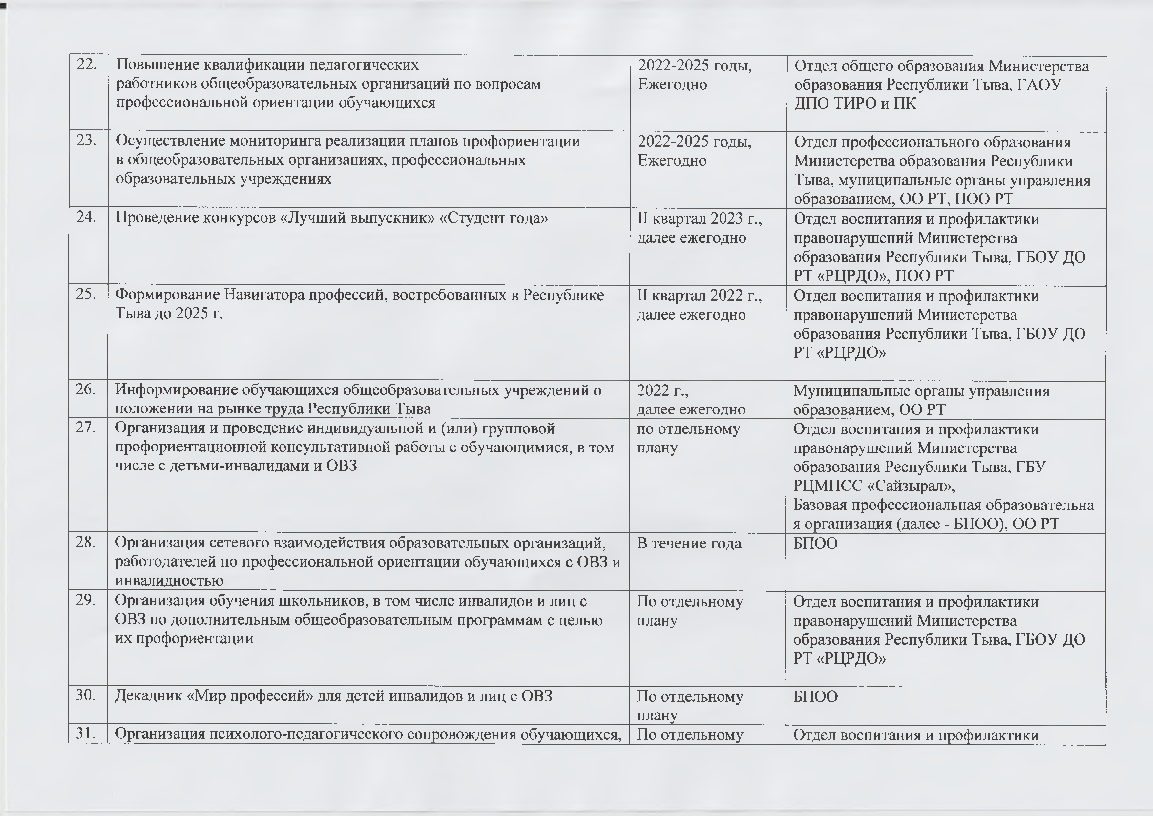

 | педагогов, родителей по вопросам профессиональной ориентации, профессионального самоопределения. Проведение для обучающихся лекций, бесед психологической и медико-социальной тематики («Психологические основы выбора  профессии», «Здоровье и выбор профессии» и др.) | плану | правонарушений Министерства образования Республики Тыва, ГБУ РЦМПСС «Сайзырал»
32. | Организация тематических родительских собраний в общеобразовательных учреждениях по вопросам выбора обучающимися сферы деятельности, профессии, специальности.  Информирование родителей о результатах профориентационного тестирования детей | Ноябрь  далее ежегодно | 0 0 РТ
33. | Обучение школьников основам предпринимательской деятельности | В течение года | Отдел воспитания и профилактики правонарушений Министерства образования Республики Тыва, ГБОУ ДО РТ «РЦРДО»
34. | Проведение мероприятий профориентационной тематики:  - мероприятия, посвященные профессиональным праздникам, дни профессий;  - конкурсы на лучший виртуальный кабинет, уголок по профориентации среди образовательных организаций, на лучшее портфолио обучающегося-будущего профессионала, лучший профориентационный проект, лучший опыт работы с обучающимися по вопросам профориентации;  -профориентационные выставки, викторины, путешествия по станциям;  - организация встреч с успешными профессионалами и т.д. и т.п. | В течение года далее ежегодно | 0 0 РТ
35. | Участие обучающихся в конкурсе JuniorSkills (ЮниорПрофи) для школьников | По отдельному плану | Отдел профессионального образования Министерства образования Республики  Тыва, ГБУ ДПО «РЦПО», 0 0 РТ
36. | Проведение мониторинга поступления выпускников  общеобразовательных учреждений (9 и 1 классы и выпускников профессиональных образовательных организаций) | Сентябрь-октябрь далее ежегодно | Отдел профессионального образования Министерства образования Республики Тыва, ГБУ ДПО «РЦПО»
37. | Проведение мониторинга профессиональных намерений обучающихся 9-х-11-х классов общеобразовательных учреждений | Октябрь - ноябрь далее ежегодно | Отдел профессионального образования  Министерства образования Республики Тыва, ГБУ ДПО «РЦПО»
38. | Организация и проведение встреч обучающихся с ветеранами труда,  руководителями органов местного самоуправления, руководителями и | В течение года далее ежегодно | 0 0 РТ
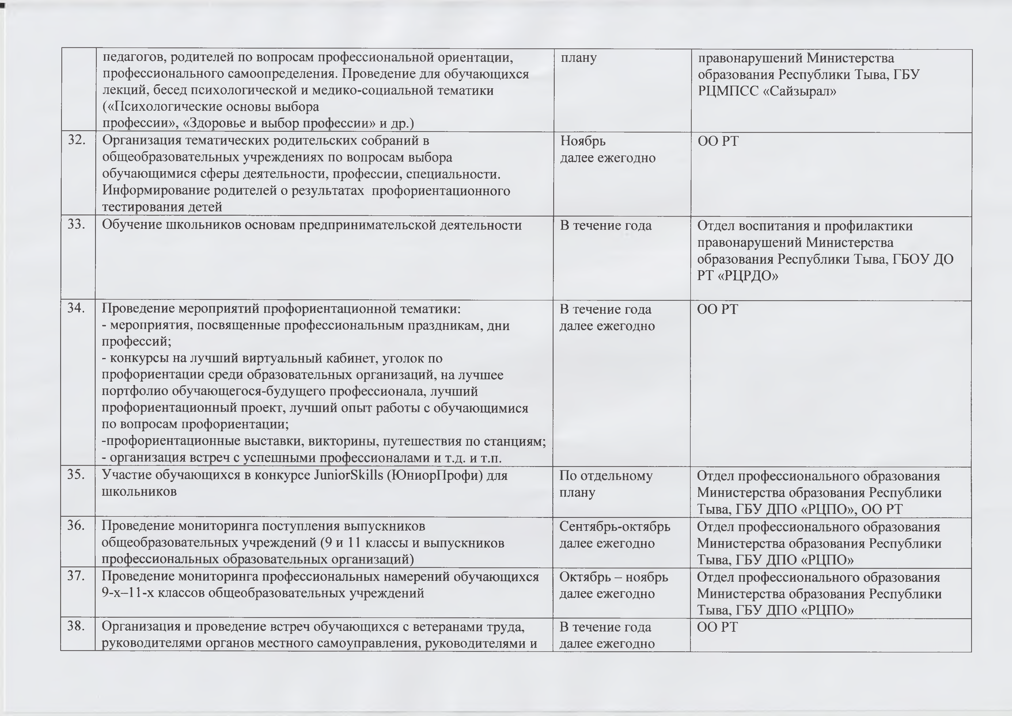

 | работниками предприятий различных сфер деятельности
39. | Функционирование кабинетов и лабораторий научно-технической направленности и робототехники на базе муниципальных образовательных учреждений | В течение года далее ежегодно | Отдел воспитания и профилактики правонарушений Министерства образования Республики Тыва, ГБОУ ДО РТ «РЦРДО»
40. | Участие обучающихся в различных профориентационных проектах и конкурсных мероприятиях всероссийского и международного уровней: Мероприятия по молодежному предпринимательству (Квест,  единый урок по основам предпринимательства, акции и т.п.) | По отдельному плану | Отдел воспитания и профилактики правонарушений Министерства образования Республики Тыва, ГБОУ ДО РТ «РЦРДО»
41. | Участие обучающихся во Всероссийской программе по развитию профориентации «/.асобой» | По отдельному плану | Отдел воспитания и профилактики правонарушений Министерства образования Республики Тыва, ГБОУ ДО РТ «РЦРДО»
42. | Федеральный проект ранней профессиональной ориентации для учащихся 6 -11-х классов общеобразовательных организаций  «Билет в будущее» | По отдельному плану | Отдел профессионального образования  Министерства образования Республики Тыва, ГБУ ДПО «РЦПО»
43. | Участие обучающихся в различных профориентационных проектах и конкурсных мероприятиях всероссийского и международного уровней: Всероссийский проект «ОТКРЫТЫЕ УРОКИ» «ПроеКТОрия» | По отдельному плану | Отдел профессионального образования Министерства образования Республики  Тыва, ГБУ ДПО «РЦПО»
44. | Участие в реализации Всероссийского проекта онлайн-уроков финансовой грамотности | По отдельному плану | Отдел воспитания и профилактики правонарушений Министерства образования Республики Тыва, ГБОУ ДО РТ «РЦРДО»
45. | Проведение мониторинга оценки результативности профориентационной работы в образовательных учреждениях | Июнь  далее ежегодно | Отдел профессионального образования  Министерства образования Республики Тыва, ГБУ ДПО «РЦПО»
46. | Проведение мониторинга трудоустройства выпускников учреждений образовательных организаций, профессиональных образовательных организаций, высших профессиональных образований на рынке труда | ежемесячно | Отдел профессионального образования  Министерства образования Республики Тыва, ГБУ ДПО «РЦПО»
